Министерство культуры Свердловской области

Муниципальное бюджетное учреждение

дополнительного образования ГО Заречный

«Детская художественная школа»

**ДОПОЛНИТЕЛЬНАЯ ПРЕДПРОФЕССИОНАЛЬНАЯ  
ОБЩЕОБРАЗОВАТЕЛЬНАЯ ПРОГРАММА**

**«Живопись»**

Предметная область Художественное творчество  
Рабочая программа «Графика»

Разработана на основе и с учетом федеральных государственных требований

Ориентирована на детей в возрасте 12-17 лет

Автор – составитель: Ворожева Н.А.

Утверждена Педагогическим советом

Протокол №02

От «14»апреля 2021г.

г. Заречный

2022г.

**СОДЕРЖАНИЕ**

1. Пояснительная записка………………………………………………………3
2. Учебно-тематический план…………………………………………………..5
3. Содержание курса…………………………………………………………… 8
4. Требования к уровню подготовки……………………………………….… 10
5. Перечень учебно-методического обеспечения…………………………….11
6. Список литературы…………………………………………………………..12
7. Сведения об авторе…………………………………………………………..13
8. Аннотация…………………………………………………………..………...14 **Пояснительная записка**

Актуальность данной работы обусловлена в первую очередь требованиям нормативных документов к воспитанию и обучению подрастающего поколения. В ФЗ «Об образовании в Российской Федерации» № 273-ФЗ от 29 декабря 2012 года с изменениями 2019 года говорится в ст. 83: Реализация образовательных программ в области искусств основана на принципах непрерывности и преемственности и направлена на выявление одаренных детей и молодежи в раннем возрасте, профессиональное становление, развитие обучающихся, основанное на возрастных, эмоциональных, интеллектуальных и физических факторах, а также последовательное прохождение взаимосвязанных этапов профессионального становления личности [1].

В Концепции дополнительного образования детей говорится о том, что «дополнительное образование осознается не только как подготовка к жизни или освоение основ профессии, а становится сутью непрерывного процесса саморазвития и самосовершенствования человека, как субъекта культуры и деятельности» [2].

Настоящая дополнительная общеразвивающая программа учебного предмета «Графика» разработана на основе «Рекомендаций по организации образовательной и методической деятельности при реализации общеразвивающих программ в области искусств», направленных письмом Министерства культуры Российской Федерации от 21.11.2013 №191-01-39/06-ГИ. «Санитарно-эпидемиологических требований к условиям и организации обучения в общеразвивающих учреждениях», утвержденных Главным государственным санитарным врачом РФ 29 декабря 2012 года № 189; Письма Минобрнауки РФ от 11.12.2006 N 06-1844 «О примерных требованиях к программам дополнительного образования обучающихся»; муниципальных правовых актов; Устава МКОУ дополнительного образования детей ГО Заречный «Детская художественная школа»; Внутренними локальными актами МКОУ дополнительного образования детей ГО Заречный «Детская художественная школа».

Дополнительная общеразвивающая программа «Изопсихология в художественном образовании» ориентирована на детейс 6 лет и рассчитана на 4 года обучения. Содержание учебного предмета в области «Графика» связано с содержанием учебных предметов «Композиция станковая», «Рисунок» и «Живопись» и рассчитана на детей от 12 лет.

**Актуальность программы**

В результате процессов, происходящих в современном обществе, складывается новый социальный заказ, а именно — формирование творческой, социально адаптированной личности. Общество нуждается в инициативных, думающих людях, способных выполнять творчески любой вид деятельности. В связи с этим встают и новые требования к учебно-воспитательному процессу, целью которого должно стать развитие индивидуальности, повышение интеллектуального потенциала каждого члена общества. Следовательно, социальным заказом является воспитание творчески активной, гармонично развитой личности.

Дополнительная общеобразовательная программа дает представления о системе взаимодействия искусства с жизнью. В ней предусматривается опыт детей. Изображение на основе наблюдения и изучения окружающей реальности является важным условием успешного освоения детьми программного материала. Восприятие и усвоение полученной информации служит источником самостоятельных творческих работ и носит избирательный характер, который определяется как личными свойствами ученика, так и влиянием ближнего круга, педагог дополнительного образования направляет; помогает сформировать отношение у ребенка к окружающему миру.

Отделение художественного воспитания - первая ступень в системе подготовки ученика в художественной школе.

Этот возрастной этап характеризуется тем, что:

* совершенствуется нервная система;
* с развитием мелких мышц кисти появляется способность выполнять тонкие движения;
* интенсивно развиваются функции больших полушарий головного мозга;
* усиливаются аналитическая и синтетическая функции;
* мышление развивается от эмоционально-образного к абстрактно-логическому;
* чувствительность к цвету увеличивается на 45%, зрительные ощущения на 80% (А.Н.Леонтьев).

На занятиях по изобразительной деятельности полученную информацию, умение наблюдать и коррекцию поведения ребенка можно уложить в игровые рисунки-схемы, рисунки-упражнения и театрализованные игры, где основное действие- изображение. Подача мысли различными средствами выражения переносится на плоскость листа и представляет собой не просто «продукт деятельности», а эмоционально прожитое состояние.

**Цели программы:** развить умение выражения мысли доступными для данного возраста средствами через использование различных техник декорирования плоскости и формы.

**Задачи программы:**

**Обучающие:**

1. Развивать умения, навыки работы рисования на основе овладения необходимыми материалами и техниками в области графики.
2. Развить воображение детей, поддерживая проявления их фантазии, смелости в изложении собственных замыслов.
3. Изучение различных способов графики и их специфики.

**Развивающие:**

1. Развитие чувственного познания (зрительного, слухового, осязательного).

2. Развитие основных психических процессов ребенка: воображения, фантазии, памяти, внимания, ассоциативно-образного мышления.

3. Развитие кругозора и общей культуры поведения детей.

4. Развитие индивидуального творческого потенциала каждого из воспитанников коллектива.

5. Развитие творческого мышления и художественного вкуса.

**Воспитательные:**

1. Воспитание общительного человека, владеющего словом и «кистью»; развитие контактности, умения взаимодействовать и общаться с окружающим миром.

2. Развитие трудолюбия, упорства и самодисциплины.

3. Воспитание культуры восприятия замечаний педагога и сверстников.

4. Формирование культуры суждений о работе других.

5. Формирование навыков коллективной работы.

**Основные направления работы**

1 год обучения: Графика»

2 год обучения: «Алфавит. Шрифты. Текст»

3 год обучения: «Русская деревня»

4 год обучения: «Искусство создания книги»

**Методы работы:**

Программа составлена в соответствии с возрастными особенностями учащихся, их развитием в данный период времени.

Для достижения поставленной цели и реализации задач предмета, воспитания и развития навыков творческих работ учащихся в программе применяются следующие методы обучения:

* Словесно-наглядный метод;
* Инструментально-репродуктивный метод;
* Метод создания ситуации успеха;
* Проявление интереса учащихся на основе необычных фактов;
* Тематические выставочные площадки;
* Игровой метод, проведение праздников;
* метод создания ситуации успеха – помогает стимулировать интерес учащихся к изобразительному искусству
* метод эмоционального воздействия – умение выражать свое отношение к изобразительному искусству образным словом, мимикой, жестами.
* метод удивления - 100 % внимания ученика – проявление интереса учащихся к миру изобразительных искусств зависит от привлечения необычных фактов, создания атмосферы удивления.

Анализируя предложенные методы работы с группой в рамках предпрофессиональной образовательной программы, являются наиболее продуктивными при реализации поставленных целей и задач учебного предмета и основаны на проверенных методиках и сложившихся традициях художественного образования.

Организация обучения по программе опирается на принцип индивидуальности. Развивая индивидуальные качества личности каждого учащегося, рекомендуется выполнять коллективные творческие задания: создание декораций, участие в оформлении и проведение праздников для объединения детского коллектива.

Способы наблюдения за ребенком включены в игровые рисунки-схемы, рисунки-упражнения и театрализованные игры, где основным является мотивация на творческое действие. Изображение – это мгновенная обратная связь. Немаловажную роль играют игры-тренинги по созданию детского коллектива и личностного роста, девиз которого: «Уметь найти возможность, не замеченную остальными». Каждое занятие — это упражнение, творческое задание, которое вырабатывает внимание, усидчивость, аккуратность, проявляет желание работать.

**Предполагаемые результаты обучения:**  созданные детьми работы, отражающие умение выражать мысли через использование различных техник декорирования плоскости и формы, участие работ в выставках разного уровня.

**УЧЕБНО-ТЕМАТИЧЕСКИЙ ПЛАН**

|  |  |  |  |  |  |
| --- | --- | --- | --- | --- | --- |
| №т  е  мы | Наименование разделов и тем | Общий объем времени в часах | | | Формы  контроля |
| Максимальная учебная нагрузка | Самостоятельная деятельность | Аудиторные занятие |
| **Первый год обучения.** «**Графика»** | | | | | |
| 1. | Тема: «То, что оставляет след…»  Знакомство с предметом графика.  Знакомство с инструментами и материалами художника-графика. | 24 | 8 | 16 | Фильм.  Беседа |
| 2. | Тема: «Терминологическая работа».  Беседа, посвященная новым терминам, встречающимся на протяжении учебного курса. | 4 | 1 | 3 | Фильм  Практическая работа |
| 3. | Тема: «Виды линий и их взаимодействие».  «Точка. Её особенности в графической композиции (пуантель)».  Построение композиции из линий и точек. | 20 | 6 | 14 | Творческая работа. |
| 4. | Тема: «рисунок Пифагора».  Геометрические формы. Виды их построения. | 12 | 4 | 8 | Упражнение |
| 5 | Тема: «Символика элемента».  Лекция. Работа по образцу. | 12 | 4 | 8 | Творческая работа |
| 6. | Тема: Композиция «Образ»  (исторический, мифологический, космический, сказочный, фантастический)  Раскрыть содержание понятия «образное мышление.  Выполнение рабочего эскиза по заданной теме. | 24 | 8 | 16 | Упражнения |
|  | **Всего часов за 1 полугодие** | 96 | 32 | 64 |  |
| 7. | Тема: «Пять видов штриха. Графические карандаши». Фильм.  Теоретические и практические навыки работы графическими карандашами (12). | 14 | 8 | 16 | Упражнение  Творческая работа  Творческая работа |
| 8. | Тема: «Иллюстрирование».  Мастерская художника-графика.  Организация рабочего места в мастерской.  Материалы и инструменты. Техника безопасности при выполнении практических работ  Графические приёмы в композиции.  Выполнение иллюстрации книги «Глазастик и ключ-невидимка». | 24 | 8 | 16 | Самостоятельная творческая работа. |
| 9. | Тема: «Знакомство с видами печатной графики».  Материалы и инструменты. Техника безопасности при печати. Фильм. | 24 | 8 | 16 | Творческая работа  Упражнение  Беседа |
| 10. | Тема: «Упражнения».  Практические занятия по освоению быстрых и безопасных приемов печати. | 24 | 8 | 16 | Упражнение |
| 11. | Тема: «Человек-Планета». Микро и макро-космос.  Творческая графическая композиция «Мой космос». | 10 | 4 | 6 |  |
|  | **Всего часов за 2 полугодие** | 96 | 32 | 64 |  |
|  | **Всего часов за год** | 192 | 64 | 128 |  |

**Второй год обучения. «Алфавит. Шрифты. Текст»**

|  |  |  |  |  |  |
| --- | --- | --- | --- | --- | --- |
| 1. | Тема: «Алфавит. Шрифты. Текст».  Познакомить учащихся со структурой оформления печатного текста. | 24 | 8 | 16 | Упражнения |
| 2. | Тема: «Виды письма» (перьевое, плакатное, курсив, каллиграфия, леттеринг, печатное, маркерное)  «Выражение мысли в записи». Почерк. | 24 | 8 | 16 | Упражнения  Композиция |
| 3. | Тема: «Манускрипт». Художественное оформление листа.  Сформировать комплексные знания, умения, навыки в подборе информации по теме. | 36 | 8 | 16 | Упражнения  Творческая работа |
| 4. | Тема: «Театральная афиша».  Знакомство с законами композиции настенных плакатов – афиш, вывесок. | 12 | 4 | 8 | Упражнения  Творческая работа |
|  | **Всего часов за 1 полугодие** | 96 | 32 | 64 |  |
| 5. | Тема: «Тайна Белого листа». Бумажная пластика.  Оформление образца фактурных поверхностей бумаги. | 24 | 8 | 16 | Упражнения  Бумажная скульптура, эскиз |
| 6. | Тема: «Конструирование из бумаги на основе. Макет. Замок».  Познакомить с архитектурными стилями. Научить создавать макет здания. (Презентация. Фильм). | 24 | 8 | 16 | Упражнение  Макет из бумаги |
| 7. | Тема: «Бумажная скульптура». Проволочный каркас.  «Птица»; «Ангел»; «Барышня»; «Дракон».  Создание авторской модели «Бумажная скульптура». | 24 | 8 | 16 | Упражнения  Скульптуры из бумаги |
| 8. | ***Летняя практика***. Тема: Экологический проект «По планете - босиком».  Развить воображение, поддерживая проявление фантазий, смелости в изложении замысла в скульптуре. | 30 | 5 | 25 | Экскурсии,  Работа в материале  Пленэр |
|  | **Всего часов за 2 полугодие** | 102 | 34 | 68 |  |
|  | **Всего часов за год** | 198 | 66 | 132 |  |
| **Третий год обучения. «Русская деревня»** | | | | | |
| 1. | Тема: «Традиции русской деревни». Проект.  Осознать чувство Родины. Фильм.  Воспитание человека красотой природы.  Взаимосвязь человека и мира животных; растений  (Пленэрные этюды). | 24 | 8 | 16 | Эскиз  Выполнение элементов  Композиция |
| 2. | Тема: «История орнамента. Традиционная орнаментальная композиция русской деревни».  Научить составлять схему орнаментальной композиции. | 24 | 8 | 16 | Упражнения  Эскиз орнаментальной композиции в цвете |
| 3. | Тема: «Узор». Трафаретная печать на форме.  Получение теоретических и практических навыков работы над украшением формы сундука. | 36 | 8 | 16 | Упражнения  Схема построения и  вырезка трафарета |
| 4. | Тема: «Уральские самоцветы». Имитация камня.  Познакомить с коллекцией уральских камней. | 12 | 5 | 25 | Упражнения  Композиция |
|  | **Всего часов за 1 полугодие** | 96 | 32 | 64 |  |
| 5. | Тема: «Образ народный и сказочный».  Рабочий эскиз в цвете «Деревенская девушка». Тканевая аппликация. | 24 | 8 | 16 | Выполнение эскиза А2 |
| 6. | Тема: Деревенский предмет. Значение в быту. «Ендова» (уточка-ковш для воды).  Познакомиться с деревенскими предметами, их применением в быту. | 24 | 8 | 16 | Эскиз  Объемная проволочная конструкция на основе  Роспись предмета |
| 7. | Тема: «Туесок». Применение в быту.  Дать представление о технологии росписи и видах мазков. | 24 | 8 | 16 | Эскиз  Объемная проволочная конструкция на основе  Роспись предмета |
| 8. | Тема: «Пейзаж»; «Цветок»; «Птица»; «Украшение».  Декорирование тканевой поверхности. | 30 | 5 | 25 | Оформление тканевых квадратов  Упражнения на ткани |
|  | **Всего часов за 2 полугодие** | 102 | 34 | 68 |  |
|  | **Всего часов за год** | 198 | 66 | 132 |  |
| **Четвертый год обучения. «Искусство создания книги»** | | | | | |
| 1. | Тема: «История создания книги».  Беседа. Фильм.  Организация рабочего места.  Материалы и инструменты.  Техника безопасности при практической работе.  Виды украшения обложки книги. | 12 | 8 | 16 | Беседа. Фильм.  Упражнения по декорированию обложки книги |
| 2. | Тема: «Структура создания книги»  Познакомиться со структурой создания книги. Посмотреть фильм. | 24 | 8 | 16 | Упражнения  Текст в композиции |
| 3. | Тема: «Шрифт». Три основные группы:  1. С засечками  2. Без засечек  3. Рукописный (почерк человека).  Научиться понимать и различать шрифты и их стилевые особенности. | 24 | 8 | 16 | Упражнения |
| 4. | Тема: «Виды текста». Обзорная тема. Фильм.  Знакомство с правилами художественного оформления текста в книге. | 36 | 11 | 25 | Фильм  Упражнения  Оформление текста в книге |
|  | **Всего часов за 1 полугодие** | 96 | 32 | 64 |  |
| 5. | Тема: «Реставрация книги»  Формирование бережного отношения к книге. | 30 | 5 | 25 | Восстановление старой книги |
| 6. | Тема: «Иллюстрирование».  Виды иллюстраций  Организация рабочего места в мастерской.  Техника безопасности при выполнении практических работ. | 28 | 8 | 20 | Беседа  Упражнения  Творческая работа |
| 7. | Тема: «Техника тиснения на коже»  Организация рабочего места в мастерской.  Материалы и инструменты. Техника безопасности при выполнении практических работ  Прием декорирования обложки книги. | 40 | 15 | 25 | Беседа  Упражнения  Повторение приемов работы на коже |
| 8. | **«Просмотр творческих работ».**  Форма текущего контроля. Собеседование. Обсуждение. | 4 | 1 | 3 | Оформление работ к просмотру  Информационная таблица |
| **Всего часов за 2 полугодие** | | 102 | 34 | 68 |  |
| **Всего часов за год** | | 198 | 66 | 132 |  |

**СОДЕРЖАНИЕ КУРСА**

**Первый год обучения**

**«Графика»**

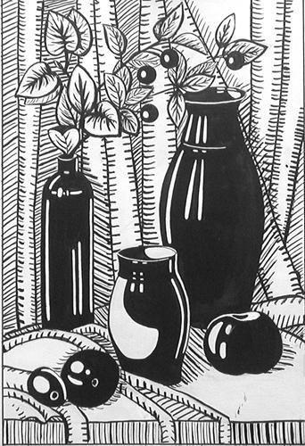

**Тема 1. «То, что оставляет след…»**

**Цель:** Дать представление об основных жанрах изобразительного искусства; законах графической композиции; композиционных приемов и художественных средств в сюжетном рисунке.

**Задачи:**

1. Познакомить с предметом.  
2. Определить способность ученика в рисунке.

3. Развить навык использования инструментов.

4. Познакомить с приемами:

«оверлеппинг» (прием шахматной доски); «оживление предмета» (на свете всё на всё похоже, змея – на ремешок из кожи); «методы печати» (оттиск); «метод художественного вырезания»; «прием построения сплошного узора в форме»; «прием кляксография» (трансформация пятна в образ); «работа с пятном по сырому»; «создание образа по прочитанному тексту (мифологический; астрологический, народный, сказочный, фольклорный); Показ визуального ряда из работ в данных техниках.

5. Создать атмосферу доверия между учеником и учителем.

**Содержание:** Знакомство с предметом графика.История создания графики. Изобразительные средства графики. Этапы выполнения рабочего эскиза. Знакомство с инструментами и материалами художника-графика. Техника безопасности в практической работе.

**Материалы:** тушь, перо, кисть,гелевая ручка.

**Тема 2. «Терминологическая работа».**

**Цель:** познакомить с новыми терминами, встречающимся на протяжении учебного курса (графическая композиция; эскиз; леттеринг; пуантель; рисунок; стиль; упражнение; элемент; символика; штрих; мыслители древности).

**Задачи:**

1. Провести беседу, дать представление об истоках возникновения художественных культур разных народов.

2. Дать расшифровку определениям:

*Техники исполнения:*

Фроттаж (протирка); дудлинг; грифонаж (бессознательный мелкий рисунок); кляксография (образ в пятне); зентангл (гравировальные линии в элементе); граттаж (отпечаток с формы на лист); оттиск (отпечаток от лепной основы); монотипия (печать от стекла); аппликация.

*Печатная графика:*

Шрифт; текст; трафарет; плакатное перо; курсивное перо; перьевое письмо; печатное письмо; каллиграфия.

*Мыслительные операции:* анализ; синтез; сравнение; абстрагирование; обобщение, классификацию; систематизацию

3. Научить осознанно принимать информацию, приобретенную на уроках для дальнейшего познания окружающего мира.

**Материалы:** Инструменты графика

**Тема 3. «Виды линий и их взаимодействие».   
«Точка. Её особенности в графической композиции (пуантель)».**

**Цель:** Научиться построению композиции из линий и точек.

**Задачи:**  
1. Познакомить учеников с характером поведения линии на плоскости и форме.

2. Познакомить с характером движения точки по приему «мурмурация».  
2. Получить навык составления линейной композиции. Выполнить упражнение.  
3. Сравнить «настроение художника» и изменение композиции при смене состояния.

**Приемы работы:**

1. Создать атмосферу доброжелательности при выполнении работы.
2. Выполнение композиции через восприятие музыкального образа.
3. Прием создания образов по ощущению, по описанию, по запаху, по тактильному прикосновению «Мешок волшебника».

**Материалы:** гелевая ручка, тушь, перо/острая палочка, бархатный мешок с мелкими игрушками, мандарины.

**Тема 4. «Рисунок Пифагора» (фильм про геометрические формы. Виды их построения)**

**Цель:** Дать представление о форме мышления древних мыслителей. Выявить способность к интроспективному мышлению «мысли о мыслях», абстрактному мышлению, что помогает подростку решить проблемы, обосновывая интерпретации наблюдаемых результатов, способствующих быстрому пониманию через графическое изображение.

**Задачи:**

1. Рассмотреть композицию «Семь свободных искусств». Афинская школа 1510-1511 гг. Фреска.

2. Научить пользоваться инструментом графика.

3. Повторить рисунок с образца, используя инструмент графика.

4. Осознать и поделиться ощущением при построении «мысли философа», размещая ее в геометрическую форму.

5. Составить схему графической композиции, попытаться освоить на логическом уровне мыслительные операции: анализ; синтез; сравнение; абстрагирование; обобщение, классификацию; систематизацию, которые постепенно превратятся в единую целостную структуру.

**Материалы:** гелевая ручка, тушь, лекало, линейка, рейсфедер.

**Тема 5. «Символика элемента».**

**Цель:** Получить представление о форме и заложенной информации в ней.

**Задачи:**

1. Научить поиску информации по теме, не деформируя её.

2. Сформировать навык и умение, оформлять информацию из абстрактных представлений, импровизируя, воображая, поместить мысль в геометрическую форму (цифры, буквы, эмблема, герб).

3. Определить центр и элементы композиции.

Выделить «говорящие детали» в композиции, разобрать трудности в построении композиции, осознавая их.

**Материалы:** гелевая ручка, тушь, перо.

**Тема 6. Композиция «Образ»**

(исторический, мифологический, космический, сказочный, фантастический)

**Цель:** Раскрыть содержание понятия «образное мышление». Выполнить образцы рабочего эскиза по заданной теме.

**Задачи:**

1. Поиск информации по теме.

2. Создать образ героя (мифологический, исторический, сказочный, народный, фантастический, собирательный - гиперболизация). Охарактеризовать. Зарисовать.

3. Поэтапно выполнить оформление рабочего эскиза.

**Материалы:** акварель, гелевая ручка, тушь, кисть, перо

**Тема 7. «Пять видов штриха. Графические карандаши». Фильм.**

**Цель:** Теоретические и практические навыки работы графическими карандашами (12).

**Задачи:**

1. Ознакомиться с видами штриха.

2. Повторить упражнение.

3. Использовать штрихи в зарисовке элемента композиции на выбор:

А) «Мой мир»;

**Материалы:** гелевая ручка, вода, кисть.

Б) «Древо жизни».

**Материалы:** маркеры, фломастеры, линеры, и др.

В) «Руки». Заливка тушью

**Материалы:** тушь, рейсфедер.

Г) «Портрет».

**Материалы:** графитные и цветные карандаши; пастель, соус, сангина, сепия, уголь

**Тема 8 «Иллюстрирование».**

**Цель:** Выполнение иллюстрации книги «Глазастик и ключ-невидимка».

**Задачи:**

1. Знакомство с видами печатной продукции (открытка, приглашение)

2. Разобрать композицию по схеме. Иллюстрирование прочитанного текста: А) «Глазастик и ключ-невидимка».

Б) Пермяк «Памятные узелки».

3. Выполнить иллюстрацию по образцу, применяя приемы простейшей печати.

4. Провести дорисовку на отпечатанной копии иллюстрации.

**Материалы:** акварель, гелевая ручка, тушь, кисть, перо.

**Тема 9. «Знакомство с видами печатной графики».**

**Цель:** Познакомить с видами печатной графики.   
Организация рабочего места.

**Задачи:**

1. Освоить навыки использования доступных, безопасных техник печати.

2. Познакомить с видами графических приемов.

3. Применить на практике техники печати:

Фроттаж - Выполнить «Элемент» в композиции.

Дудлинг (грифонаж) – Своя композиция

Кляксография – «Образ в пятне»

Зентангл – «Буква. Слово. Предложение».

Граттаж – «Замок».

Оттиск – «Узор»

Монотипия – «Город. Сегменты».

**Материалы:** ножницы, ткань, картон, полиуретановая пленка, губка, гуашь, резак, малярный скотч, палитра.

**Тема 10. «Упражнения».**

**Цель:** Практические занятия по освоению быстрых и безопасных приемов печати.

**Задачи:**

1. Освоить технику печати ВЫСОКАЯ – «Натюрморт с вербой».

2. Освоить технику печати ПЛОСКАЯ – «Земля полна чудес».

3. Освоить технику печати ГЛУБОКАЯ – «Космические легенды».

**Материалы:** ножницы, ткань, картон, полиуретановая пленка, губка, гуашь, резак, малярный скотч, палитра.

**Тема 11. «Человек-Планета»**

**(Микро и макро-космос. Регулирование связей).**



Пространственная орбита. Часто общающиеся в одном помещении люди находятся на пространственной орбите, где важно управлять пространством каждого и своим личным пространством.

**Цель:** Дать первоначальное понимание о космологии. Отыскать свою "сферу", где хорошо и безопасно.

**Задачи:**

1. Создание коллектива. Наблюдение за учениками в общении, развести перемкнувшиеся связи, убрать конфликтность.
2. Дать понятие и найти взаимосвязь:  
   Микро и макро космос;  
   Сфера;  
   Планета;  
   Пространство;  
   Время;  
   Прошлое;  
   Настоящее;  
   Будущее;
3. Творческая графическая композиция “Мой космос”.

**Материалы:** скипидар, масляные краски, тонкая палочка, гуашь, ножницы, губка, резак, малярный скотч, палитра.

**Второй год обучения**

**«Алфавит. Шрифты. Текст»**

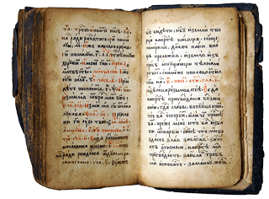

**Тема 1. «Алфавит. Шрифты. Текст».**

**Цель:** Познакомить учащихся со структурой оформления печатного текста.

**Задачи:**

1. Провести исследовательскую работу. Поместить слово в геометрическую форму, не нарушив композицию.

2. Поместить предложение в геометрическую форму, создав эмблему, информационный знак, название книги.

3. Создать свой логотип, (ФИО)

4. Выполнить упражнение по образцу «Буквица».

**Материалы:** перо плакатное; перо курсив; тушь; линейка; лекало; алфавитный трафарет; гуашь; квадратная синтетическая кисть.

**Тема 2. «Виды письма» (перьевое, плакатное, курсив, каллиграфия, леттеринг, печатное, маркерное)**

**Цель:** «Выражение мысли в записи». Почерк.

**Задачи:**

1. Изложение информации в тексте, выраженным художественным языком (литературным).

2. Записать текст с образца.

3. Составить текст по заданной теме и поместить его в композицию.

4. Оформить рабочий эскиз «Лист книги»; «Веселые картинки»; «Манускрипт».

**Материалы:** перо плакатное; перо курсив; тушь; линейка; лекало; алфавитный трафарет; гуашь; квадратная синтетическая кисть.

**Тема 3. «Манускрипт». Художественное оформление листа.**

**Цель:** Сформировать комплексные знания, умения, навыки в подборе информации по теме.

**Задачи:**

1. Подобрать информацию. Оформить текст в композиционную форму.

2. Построить «ключ текста» в орнаментальной полосе.

3. Используя построение, приемом леттеринг украсить заголовок текста.

4. Подобрать иллюстрацию в форме печатной графической композиции.

5. Оформить рабочий эскиз, не нарушая этапов техники исполнения.

**Материалы:** перо плакатное; перо курсив; тушь; линейка; лекало; алфавитный трафарет; гуашь; квадратная синтетическая кисть.

**Тема 4. «Театральная афиша».**

**Цель:** Знакомство с законами композиции настенных плакатов – афиш, вывесок.

**Задачи:**

1. Посмотреть фильм ***«***Жизнь и творчество Альфонса Марии Мухи».

Выбрать образец картины автора. Выполнить на его основе эскиз.

2. Построить шрифт «Театральная афиша» в стиле модерн.

3. Выполнить поэтапно цветовую заливку выбранного образца.

4. Выделить шрифт полу объемным элементом, используя технику бумажная пластика.

**Материалы:** лист плотной бумаги 15х20 см, простой карандаш**,** гелевая ручка; перо курсив; тушь; линейка; лекало; гуашь; акварель; тонкая синтетическая кисть, элементы декора.

**Тема 5. «Тайна Белого листа». Бумажная пластика.**

**Цель:** Оформление образца фактурных поверхностей бумаги.

**Задачи:**

1.Выполнить схему фактурной поверхности на бумажных квадратах.

2. Оформить в паспарту образцы фактурных поверхностей (прокалывание, продавливание, сминание, прокалывание и др.)

3. Научить оформлять декорации из бумаги, собирая целое из элементов.

4. Развить умение владения инструментами и материалами, необходимыми для решения творческой задачи.

**Материалы:** резак,линейка, лекало,ножницы, ткань, картон, полиуретановая пленка, губка, гуашь, резак, малярный скотч, палитра.

**Тема 6. «Конструирование из бумаги на основе. Макет. Замок».**

**Цель:** Познакомить с архитектурными стилями. Научить создавать макет здания. (Презентация. Фильм).  
**Задачи:**

1. Освоить информацию о стилях в архитектуре.

2. Выбрать исторический стиль здания. Подобрать информацию о времени, стиле постройки и архитекторе.

3. Создать чертеж, упрощая элементы в постройке (говорящие детали).

4. Создать элементы из картона.

5. Крепление элементов на основу.

6. Научить самому оценивать свою деятельность, постепенно осуществляя переход от внешнего контроля к внутреннему.

**Материалы:** резак,линейка, лекало,ножницы, ткань, картон, полиуретановая пленка, губка, гуашь, резак, малярный скотч, палитра, туалетная бумага, клей ПВА, искусственная кисть.

**Тема 7. «Бумажная скульптура».**

**Цель:** Создание авторской модели «Бумажная скульптура».Проволочный каркас. «Птица»; «Ангел»; «Барышня»; «Дракон».

**Задачи:**

1. Выбрать образец для скульптуры.

2. Составить схему рабочего эскиза.

3. Создать форму проволочного каркаса.

4. Вылепить элементы скульптуры из жидкого фарфора (голова птицы, клюв, глаза, руки, ноги и т.д.).

5. Детализация элементов.

6. Крепление элементов на конструкцию.

7. Аэрографическая покраска скульптуры (золотом; серебром).

**Материалы:** резак,линейка, лекало,ножницы, ткань, картон, полиуретановая пленка, губка, гуашь, резак, малярный скотч, палитра, туалетная бумага, клей ПВА, искусственная кисть, картон.

**Тема 8.Экологический проект «По планете - босиком». (*Летняя практика***)  
**Цель:** Развить воображение, поддерживая проявление фантазий, смелости в изложении замысла в скульптуре.

**Задачи:**

1. Самостоятельная бумажная скульптура на проволочной основе (сюжетная композиция).

2. Подобрать материалы и инструменты к выбранной технике

3. Выполнить работу поэтапно:

А) Закрепить конструкцию проволочного каркаса на основе.

Б) Фиксация крупных элементов между собой.

В) Подготовка элементов (жидкий фарфор, лепка, декорирование).

Г) Крепление элементов на конструкцию.

Д) Промазка скульптуры (штукатурка или клей ПВА).

Е) Покраска скульптуры, проработка деталей, декорирование.

Ж) Сборка сюжетной композиции (одежда, расстановка элементов).

4. Посмотреть фильм «Семь тайн Третьяковской галереи» @История. Фильм.

**Материалы:** пенопласт, деревянная подставка, проволока медная,резак,линейка, лекало,ножницы, ткань, булавочные иголки, кружева, бисер, ленты, картон, полиуретановая пленка, губка, гуашь, акрил, кисти, бечевка, резак, малярный скотч, палитра, туалетная бумага, клей ПВА, клей-пистолет, искусственная, жидкое стекло, жидкий фарфор, лепная паста (мастика), мастихин.

**Третий год обучения. «Русская деревня».**

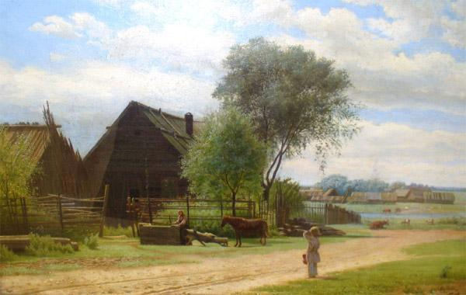

**Тема 1 «Традиции русской деревни». Проект.**

**Цель:** Осознать чувство Родины. Фильм.

Воспитание человека красотой природы.

Взаимосвязь человека и мира животных; растений

(Пленэрные этюды).

**Задачи:**

1. Познакомить учеников с историей и традициями русской деревни.

2. Экскурсия в «Синячиху» Ирбитский район.

3. Экскурсия в деревню «Таволга» Свердловская область

(гончарная мастерская).

4. Практическая работа:

«Зарисовка в путешествии».

Создание благоприятной атмосферы в путешествии и возможности импровизации в работе ученика (лепка гончарного изделия) обучение и использование графических техник в зарисовке с натуры, развитие умения выполнять посильные графические композиции, элементы целого звена.

**Материалы:** гелевая ручка, цветные карандаши, акварель, линер, маркеры, фломастеры.

**Тема 2 «История орнамента. Традиционная орнаментальная композиция русской деревни».**

**Цель:** Научить составлять схему орнаментальной композиции.

Задачи:

1. Рассмотреть образцы старых мастеров.

2. Выполнить рабочий эскиз в цвете на основе образца.

3. Совершенствовать и активизировать те знания, умения и навыки, которыми овладели ученики на предыдущих занятиях.

**Материалы:** гелевая ручка, цветные карандаши, акварель, линер, маркеры, фломастеры, гуашь, линейка, лекало, простой карандаш.

**Тема 3 «Узор».Трафаретная печать на форме.**

**Цель:** Получение теоретических и практических навыков работы над украшением формы сундука.

**Задачи:**

1. Получить навык нанесения трафаретной печати на форму.

Полуобъемная печать. Мастика.

2. Построение схемы узора.

3. Выполнение трафарета.

4. Выполнить трафаретную печать на форме.

**Материалы:** резак,линейка, лекало,ножницы, ткань, картон, полиуретановая пленка, губка, гуашь, резак, малярный скотч, палитра, туалетная бумага, клей ПВА, искусственная кисть, картон.

**Тема 4 «Уральские самоцветы». Имитация камня.**

**Цель:** Познакомить с коллекцией уральских камней.

**Задача:**

1. Посещение выставки краеведческого музея «Уральские самоцветы».

2. Выполнить ряд упражнений, осваивая технологию «мраморирования».

3. Сделать образец «имитация каменного рисунка» в паспарту.

**Материалы:** резак,линейка, лекало,ножницы, картон, полиуретановая пленка, гуашь, резак, малярный скотч, палитра, клей ПВА, искусственная кисть, картон, масляные краски, скипидар.

**Тема 5 «Образ народный и сказочный».**

**Цель:** Рабочий эскиз в цвете «Деревенская девушка». Тканевая аппликация.

**Задачи:**

1. Найти иллюстрации традиционного русского костюма.

2. Выполнить зарисовку костюма.

3. Выделить цветовые зоны композиции приемом тканевой аппликации.

**Материалы:** резак,линейка, лекало,ножницы, картон, полиуретановая пленка, гуашь, резак, малярный скотч, палитра, клей ПВА, искусственная кисть, картон, хлопчатобумажная ткань.

**Тема 6 Деревенский предмет. Значение в быту. «Ендова» (уточка-ковш для воды).**

**Цель:** Познакомиться с деревенскими предметами, их применением в быту.

**Задачи:**

1. Выполнить рабочий эскиз по образцу.

2. Выполнить конструирование деревенского предмета на проволочной основе.

**Материалы:** медная проволока, туалетная бумага, фольга, жидкий фарфор, резак,линейка, лекало,ножницы, полиуретановая пленка, гуашь, малярный скотч, палитра, клей ПВА, искусственная кисть, картон.

**Тема 7 «Туесок». Применение в быту.**

**Цель:** Дать представление о технологии росписи и видах мазков.

**Задачи:**

1. Составить таблицу видов мазков.

2. Выполнить проверочные мазковые упражнения.

3. Мазковая роспись на форме. Практическое занятие.

**Материалы:** линейка, лекало,ножницы, полиуретановая пленка, гуашь, искусственная кисть, палитра, картонная болванка, пестроточная кисть.

**Тема 8 «Пейзаж»; «Цветок»; «Птица»; «Украшение».**

**Цель:** Декорирование тканевой поверхности.

**Задачи:**

1. Натянуть ткань х/б на квадрат плотного картона (50х50).

2. Выполнить упражнение заливки элемента (фломастер, вода)

3. Выполнение заливки фона композиции.

4. Поиск образа в цветовых пятнах. Декорирование.

5. Использование приемов печати декорирования тканевой поверхности.

6. Корректировочная работа: закрепить отчетливое представление о предмете, сделать его изображение на плоскости листа, используя навыки и умения, создать изображение на форме.

**Материалы:** картон, хлопчатобумажная ткань, резак,линейка, лекало,ножницы, скотч, полиуретановая пленка, фломастеры, малярный скотч, палитра, искусственная кисть тонкая.

**Четвертый год обучения. «Искусство создания книги»**



**Тема 1 «История создания книги».**

**Цель:** Познакомить учащихся с правилами художественного оформления книги. Привить интерес к чтению книг.

**Задачи:**

1. Познакомить с видами книжных печатных изданий.

2. Встреча с писателем. (Формулировка вопроса по теме беседы).

3. Подобрать тему для своей книги.

4. Выполнить рабочий эскиз:

А) Подобрать информацию по нужной теме.

Б) Поиск сложной ситуации в теме. Способы решения.

В) Выход из сложной ситуации через изображение.

Г) Сформировать практическое решение (осмысление своего воображения).

Домашнее задание: Лекция о чтении книги по ссылке.

**Материалы:** картон, хлопчатобумажная ткань, резак,линейка, лекало,ножницы, скотч, полиуретановая пленка, малярный скотч, палитра, искусственная кисть тонкая, гуашь, трафарет.

**Тема 2 «Структура создания книги»**

**Цель:** Познакомиться со структурой создания книги. Посмотреть фильм.

**Задачи:**

1. Порядок оформления внешних элементов книги (форзац; нахзац; обложка; переплет).

2. Структура текста:

а) содержание (план текста по теме)

б) введение

в) заголовок; подзаголовок

г) главы; абзац

д) заключение (текст от автора или героя).

3. Практическое задание: Выбрать шрифт. Расположить текст на листе (буква; слово; предложение).

**Материалы:** перья, тушь, картон, хлопчатобумажная ткань, резак,линейка, лекало,ножницы, скотч, полиуретановая пленка, малярный скотч, палитра, искусственная кисть тонкая, гуашь, трафарет.

**Тема 3 «Шрифт». Три основные группы**

**Цель:** Научиться понимать и различать шрифты и их стилевые особенности.

**Задачи:**

1. Познакомиться с названиями и видами шрифтов

* С засечками
* Без засечек
* Рукописный (почерк человека).

2. Познакомиться с правилами оформления печатного текста:

Научный Документальный Презентационный Сказочный Рассказы

Романы

3. Выполнить рукописный текст. Упражнение.

**Материалы:** перья, тушь, картон, хлопчатобумажная ткань, резак,линейка, лекало,ножницы, скотч, полиуретановая пленка, малярный скотч, палитра, искусственная кисть тонкая, гуашь, трафарет.

**Тема 4 «Виды текста». Обзорная тема. Фильм.**

**Цель:** Знакомство с правилами художественного оформления текста в книге.

**Задачи:**

1. Познакомиться с характером художественного оформления:

Шрифтовой Орнаментальный Эмблематический Сюжетный

2. Выполнить эскиз по каждому виду оформления.

**Материалы:** перья, тушь, картон, хлопчатобумажная ткань, резак,линейка, лекало,ножницы, скотч, полиуретановая пленка, малярный скотч, палитра, искусственная кисть тонкая, гуашь, трафарет.

**Тема 5 «Реставрация книги»**

**Цель:** Формирование бережного отношения к книге.

**Задачи:**

1. Научиться реставрировать книгу (замена переплета).

2. Научить эффекту состаривания бумаги.

**Материалы:** перья, тушь, картон, хлопчатобумажная ткань, резак,линейка, лекало,ножницы, скотч, полиуретановая пленка, малярный скотч, палитра, искусственная кисть тонкая, гуашь, трафарет, луковая шелуха, йод, вода.

**Тема 6 «Иллюстрирование».**

**Цель:** Выполнение иллюстрации книги.

**Задачи:**

1. Познакомить с видами иллюстраций.

2. Подобрать материалы и инструменты.

3. Выполнить иллюстрацию, используя одну из графических техник, доступных в школьной мастерской.

**Материалы:** тушь, перо, фломастеры, линеры, маркеры, трафареты, гуашь, типографская краска, гелевая ручка.

**Тема 7 «Техника тиснения на коже»**

**Цель:** Освоить технику тиснения на коже.

**Задачи:**

1. Познакомиться с правилами тиснения на коже

2. Выполнить эскиз элемента

3. Создать объемные заготовки элементов для обложки.

4. Проклейка элементов и тиснение.

**Материалы:** натуральная кожа, выжигатель, клей ПВА, плотный картон, хлопчатобумажная ткань, резак,линейка, лекало,ножницы, полиуретановая пленка, малярный скотч, палитра, искусственная кисть тонкая, гуашь, трафарет.

**Тема 8 «Просмотр творческих работ». Выставочная площадка.**

**Цель:** Выявление одаренных детей в области изобразительного искусства.

**Критерии оценки:**

* Скорость выполнения - способность высказывать максимальное количество идей.
* Качество выполнения – аккуратность.
* Поэтапное выполнение работы
* Законченность работы – способность совершенствовать «свой продукт труда».
* Владение терминологическим словарем
* Знание техник печати на начальном профессиональном уровне.
* Умение отличать техники печатной графики (производственная и ручная).
* Знание и умение различать жанры искусства.
* Умение работать с текстом книги.
* Умение реставрировать книжный переплет и обложку книги.
* Владение приемами построения каркаса бумажной скульптурной композиции.
* Умение использовать в работе материалы и инструменты графика.

**ТРЕБОВАНИЯ К УРОВНЮ ПОДГОТОВКИ**

Программа учебного предмета обеспечивает приобретение знаний, умений и навыков в выбранной предметной области.

**ЗНАТЬ/ПОНИМАТЬ:**

* Приемы работы карандашом, акварелью, гуашью, тушью; акриловыми красками, красками по ткани и стеклу, пастелью, угольным карандашом и созданию бумажной скульптуры на проволочном каркасе.
* Основные жанры изобразительного искусства: композиционные приемы и
* Этапы своей художественной работы:

Построить композицию на листе используя элементы по теме.

Выполнить цветовое решение работы и её завершить.

* Знать выразительные средства: точка, линия, штрих, пятно, форма, ритм, композиция, объем, цвет и использовать в творческой работе.
* Иметь представления об истоках возникновения художественных культур.
* Получить начальное знание астрономии, мифологии, истории искусства.
* Работать с текстом книги и с бумажной конструкцией.
* Развить наблюдение за окружающим миром.
* Научится дружить, делиться инструментами и ценить труд товарищей.
* Научиться размышлять, читая рисунок.

**УМЕТЬ:**

* Уметь владеть инструментами и материалами, необходимыми для решения творческой идеи.
* Уметь выполнять посильные графические композиции, элементы целого звена, проявляя свою фантазию, смелость в изложении замысла композиции.
* Удержать своё внимание на выполнении работы.
* Уметь перевести замысел на эскиз в карандаше.
* Выполнить рабочий эскиз аккуратно завершив его.
* Выбрать сюжет по теме, используя возможности композиции, рисунка, цвета.
* Увидеть необычность в многообразии окружающего мира и суметь передать это в оригинальной форме.
* Описать форму изображаемого предмета.
* Творчески построить композицию.
* Выбрать и использовать художественный материал.
* Изображать объект по литературному описанию;
* Самостоятельно выполнять эскизы декоративной композиции на основе изображения орнаментов; использовать орнамент в костюме.
* Применить информацию, приобретенную на уроках для дальнейшего познания окружающего мира.

**Формы и методы контроля системы оценок**

Программа предусматривает промежуточную аттестацию, которая проводится в форме творческих просмотров работ учащихся во втором, четвертом, шестом полугодиях за счет аудиторного времени.

На просмотрах учащимся выставляется оценка за полугодие.

Форма текущего контроля:

Отчетная выставка творческих работ (зачет);

Оценка теоретических знаний (собеседование, обсуждение);

**Критерии оценивания работ:**

* 5 (отлично) – работа выполнена в полном объеме с соблюдением необходимой последовательности, построение композиции, учитывая законы композиции, проявление фантазии, творческого подхода, технически грамотного выполнения работы ученика.
* 4 (хорошо) – в работе присутствуют незначительные ошибки в построении композиции, цветовом решении, работа требует дополнений.
* 3 (удовлетворительно) – работа выполнена под руководством преподавателя, самостоятельность ученика практически отсутствует, небрежность выполнения работы.

**Рекомендации по организации самостоятельной работы обучающихся:**

Индивидуальность выражения мысли творческой личности необходима для развития культуры в целом и неповторимости мышления в частности, где творческая личность находится в новом информационном состоянии, озарении.

Преобразовав фантазию в читаемый, понятный образ, делая его проявленным, изображенным и качественно самостоятельно выполненным, ученик получает графическую композицию, как эмоционально-прожитое состояние.

Систематические домашние занятия, состоящие из упражнений, позволяют последовательно развить у учеников общие художественно-творческие способности, закрепляют специальные профессиональные умения, владение графическими приемами в работе с материалом и инструментами.

Необходимо научить организовать деятельность ученика, научить самостоятельной работе, создавая условия для становления личности, развивая способность творить, любить процесс действия.

**ПЕРЕЧЕНЬ УЧЕБНО-МЕТОДИЧЕСКОГО ОБЕСПЕЧЕНИЯ**

**СРЕДСТВА ОБУЧЕНИЯ:**

**Материальные:**

Учебная аудитория;

Специальное оборудование, станки-столы, вертикальные витрины, рамки;

Наглядные пособия, натюрмортный фонд;

**Наглядно-плоскостные:**

Методические пособия;

Карты, плакаты, настенные иллюстрации;

Фонды работ учащихся;

Магнитные доски;

**Демонстрационные:**

Муляжи, чучела птиц и животных, гербарии, демонстрационные модели (манекены);

Натюрмортный фонд, рамки для демонстрации работ на выставке, паспарту;

**Аудиовизуальные:**

Слайды, фильмы, видео-фильмы, учебные кинофильмы, аудиозаписи музыкальных классических произведений; шум ветра, дождя, моря.

**СПИСОК УЧЕБНОЙ И МЕТОДИЧЕСКОЙ ЛИТЕРАТУРЫ**

1. Федеральный закон "Об образовании в Российской Федерации" N 273-ФЗ от 29 декабря 2012 года с изменениями 2019 года. Режим доступа: http://zakon-ob-obrazovanii.ru/ . - Дата обращения: 15.11.19

2. Концепцию развития дополнительного образования детей. Распоряжение от 4 сентября 2014 г. № 1726-р Режим доступа: http://static.government.ru/ . - Дата обращения: 15.11.19

3. Белая К. Ю. Модель образовательной программы ДОУ [Текст] / М.: Наука, 2011. - 237 с.

4. Богданова Т.Г. Сурдопсихология [Текст] / Учеб. пособие для студ. высш. пед. учеб. заведений. - М.: Академия, 2002 - с. 203

5. Возрастная психология. Детство, отрочество, юность: хрестоматия [Текст] /учеб. пособие для студ. высш. учеб. заведений /сост. и науч. ред. В.С. Мухина, А.А. Хвостов. — 5-е изд., испр. — М.: Издательский центр «Академия», 2005. — 624 с.

6. Волков Б. С. Психология подростка : [Текст] / учебное пособие. М. : Академический Проект; Гаудеамус, 2005. - 208 с.

7. Денисова О. П. Психология и педагогика: Учебное пособие. М. : Флинта, 2013 422 с.

8. Маклаков А. Г. Общая психология [Текст] / СПб.: Питер, 2001 — 592 с.: ил. — (Серия «Учебник нового века»)

9. Мухина В. С. Возрастная психология. Феноменология развития : [Текст] / учебник для студ. высш. учеб. заведений / В. С. Мухина. - 12-е изд., стер. - М. : Издательский центр «Академия», 2009. - 640 с.

10. Обухова Л. Ф. Возрастная психология : учебник : [Текст] / 4-е изд. - М. : Педагогическое общество России, 2004. - 442 с., с. 338 - 361.

11. Немов Р.С. Психология: [Текст] / учеб. для студ. высш. пед. учеб. заведения: В 3 кн. - 4-е изд. - М.: Гуманит. изд. центр Владос, 2003. - кн. 1: Общие основы психологии. - 688 с.

12. Потапова В.В., Федоренко М.В. Психология развития: норма и патология. [Текст] / учебно-методическое пособие для студентов, изучающих психологию развития, возрастную психологию, специальную психологию, родителей из приемных семей. – Казань: К(П)ФУ, 2014 – 138с.

13. Психология подростка: учебник /под ред. А.А. Реана [Текст] / СПб: «Прайм — ЕВРОЗНАК», 2003. — 408 с. — (Мэтры психологии).

14. Райс, Ф. Психология подросткового и юношеского возраста /Ф. Райс, К. Долджин [Текст] / 12-е изд. — СПб: Питер, 2012. — 816 с.: ил. — (Мастера психологии).

15. Рогов, Е.И. Настольная книга практического психолога в образовании. [Текст] / учеб. пособие /Е.И. Рогов. — М.: ВЛАДОС, 1995. — 529 с.

16. Cтародуб, К.И. Рисунок и живопись: то реалистического изображения к условно-стилизованному: учебное пособие [Текст] / К.И., Стародуб - Ростов н /Д: Феникс, 2009. - 190 с-

17. Сокольникова, Н.М. Изобразительное искусство и методика преподавания [Текст]: учебно-методическое пособие для студентов/ Н.М. Сокольникова. - М.: Академия. 2009. - 308ст.

18. Физиологические основы памяти. Развитие памяти у детей и подростков [Текст]/ Казань, КФУ, 2015 -. 40 с.

19. Выготский Л. С. Собрание сочинений в 6 т.: Т. 2: Проблемы общей психологии. — [Текст] / 1982. Режим доступа: http://elib.gnpbu.ru/text/vygotsky_ss-v-6tt_t2_1982/go,1;fs,0/ . - Дата обращения: 20.11.19

20. Электронное издание "Графические материалы" [Электронный ресурс], - Электрон. Текстовые, граф., зв. дан. (4464 байт), Оптический диск ООО "Сигма"., лицензия МПТР ВАф №117-542 от 12.11.2009.

21. Федина Н.В. О концептуальных подходах к разработке федерального государственного образовательного стандарта дошкольного образования [Текст] / М.: Академия, 2010. - Том № 1. - 296 с.

22. Энциклопедический словарь по психологии и педагогике. Режим доступа: https://psychology_pedagogy.academic.ru/ - Дата обращения: 18.11.19.

23. Ушанева, Ю.С. Понятие художественно-образного мышления в эстетике, психологии, педагогике [Текст] // Гуманитарные и социальные науки. – 2009. - №3. - C. 50-55

24. Меркулова М. М. Память и особенности её развития у детей школьного возраста [Текст] // Научно-методический журнал «Международный студенческий научный вестник». – 2016.- № 5(1). С. 105-106.

25. Аллахведова Е. Батик, глина, дерево [Текст] // М.АСТРЕЛЬ. 2001

26. Алексеева А.И. [Текст] // Пока рука держит кисть. М.1982

27. Алексеева В. Что такое искусство? [Текст] // М.: Советский художник, 1991

28. А.А Реана «Психология подростка» [Текст] // Прайм – ЕВРОЗНАК», 2003.

29. Беляев Г.Ф. [Текст] // Упражнение по развитию пространственных представлений у учащихся. Учебное пособие.

30. Бакушинский А.В. [Текст] // Избранные искусствоведческие труды. М. 1981 / Музейно - эстетические экскурсии. М. 1919 / Художественные экскурсии систематического типа. М.1925

31. Берн Э. [Текст] // Игры, в которые играют люди. М.1988

32. Божович Л.И. [Текст] // Личность и её формирование в детском возрасте. М. 1968

33. Бродский Б. [Текст] // Жизнь в веках. Занимательное искусствознание. М.1990

34. Верфлин Г. [Текст] // Основные понятия истории искусства. СП -94

35. Волконский С. [Текст] // Выразительное слово. СП. 1993

36. Волошин М. [Текст] // Лики творчества. Л.1980

37. Выгодский Л.В. [Текст] // Возраст, как относительно замкнутый период развития

38. Давыдов В.В [Текст] // С чего начинается личность. М.1979

39. Королева И.А., Проферансова М.Ф. [Текст] // (под ред. Золоторева Е.М.) ЗНУИ. Давай учиться рисовать. Москва.1993.Учебное пособие.

40. Кохожина С. [Текст] // Все о картинах на ткани. Ярославль.: Академия и Ко 2000

41. Максимов Ю.В. [Текст] // У истоков мастерства. М.1998

42. Родари Дж. [Текст] // Грамматика фантазии. М.1967

43. Ростовцев Н.Н. [Текст] // История методов обучения рисованию. М.1982

44. Рудестам К. [Текст] // Групповая психология. Теория и практика. М.1990

45. Стародуб К.И. [Текст] // Реалистические изображения к условно-стилизованному. Учебное пособие - Ростов н/Д: Феникс, 2009

46. Сокольникова Н.М. Электронное издание «Графические материалы», Оптический диск ООО «Сигма»., лицензия МПТР ВАф №117-542 от 12.11.2009

47. Успенская Е. [Текст] // Искусство батика. М.: Внеш сигма. 2000

48. Ушанева Ю.С. [Текст] // Понятие художественно-образного мышления в эстетике, психологии, педагогике. Гуманитарные и социальные науки. – 2009. №3.

**Сведения об авторе**

*Фамилия, имя, отчество:* Ворожева Наталья Анатольевна

*Должность, подразделение:* Преподаватель ОЭО. Графика.

*Место работы:* Муниципальное бюджетное учреждение дополнительного образования городского округа Заречный «Детская художественная школа», дополнительное образование.

*Дата рождения: 19.08.66*

*Образование:*

Средне-специальное. Профессионально-техническое Богдановическое училище 1985 год, специальность – живописец по фарфору и фаянсу. Отводчик краской и золотом.

Неоконченное высшее. УрГПУ. Социальная педагогика (5 курс).

Учеба в ГбПОСПК. Министерство Общего и Профессионального Образования.

В настоящее время обучается ГБПОУ СО «Свердловский областной педагогический колледж» по специальности Педагог дополнительного образования

Трудовой стаж: 36 лет.

Стаж работы в отрасли: в образовании 29 лет

Стаж работы в данном коллективе: 29 лет

Квалификационная категория: высшая

Разработано и внедрено в учебный процесс учебно-методическое пособие по предпрофессиональной программе «Графика» для старших классов ДХШ, включающее в себя программу учебного предмета, методические материалы и фонды оценочных средств. Представляя свои разработки на методических мероприятиях разного уровня, получила высокую оценку своей работы. Творческая инициатива преподавателя поддерживает стабильные результаты обучения в группах разного возраста.

*Домашний адрес:* г. Заречный, ул. Победы, дом 24 кв. 123

*Рабочий телефон:* 3-98-37

**Терминологический справочник**

*Мыслительная операция* – это один из способов мыслительной деятельности, посредством которого человек решает мыслительные задачи. Мыслительные операции разнообразны. Это – анализ и синтез, сравнение, абстрагирование, конкретизация, обобщение. Какие из логических операций применит человек, это будет зависеть от задачи и от характера информации, которую он подвергает мыслительной переработке.

*Анализ* – это мысленное разложение целого на части или мысленное выделение из целого его сторон, действий, отношений. Синтез – обратный анализу процесс мысли, это объединение частей, свойств, действий, отношений в одно целое.

*Синтез* и анализ – две взаимосвязанные логические операции. Синтез, как и анализ, может быть как практическим, так и умственным. В трудовой деятельности люди постоянно взаимодействуют с предметами и явлениями. Практическое освоение их и привело к формированию мыслительных операций анализа и синтеза.

*Сравнение* – это установление сходства и различия предметов и явлений. Сравнение основано на анализе. Прежде, чем сравнивать объекты, необходимо выделить один или несколько признаков, по которым будет произведено сравнение. Сравнение может быть односторонним, или неполным, и многосторонним, или более полным. Сравнение, как анализ и синтез, может быть разных уровней – поверхностное и более глубокое. В этом случае мысль человека идет от внешних признаков сходства и различия к внутренним, от видимого к скрытому, от явления к сущности.

*Абстрагирование* – это процесс мысленного отвлечения от некоторых признаков, сторон конкретного с целью лучшего познания его. Человек мысленно выделяет какой-нибудь признак предмета и рассматривает его изолированно от всех других признаков, временно отвлекаясь от них. Изолированное изучение отдельных признаков объекта при одновременном отвлечении от остальных помогает человеку глубже понять сущность вещей и явлений. Благодаря абстракции человек смог оторваться от единичного, конкретного и подняться на самую высокую ступень познания – научного теоретического мышления.

*Конкретизация* – процесс, обратный абстрагированию и неразрывно связанный с ней. Конкретизация есть возвращение мысли от общего и абстрактного к конкретному с целью раскрытия содержания. Мыслительная деятельность всегда направлена на получение какого-либо результата. Человек анализирует предметы, сравнивает их, абстрагирует отдельные свойства с теми, чтобы выявить общие в них, чтобы раскрыть закономерности, управляющие их развитием, чтобы овладеть ими.

*Обобщение* – это отбрасывание единичных признаков, при сохранении общих, с раскрытием их существенных связей.

**Дать учащимся понятие терминов:**

*Графическая композиция -* объединение всех элементов (изображений, текста и декоративных деталей) в единое целое, позволяющее наиболее точно передать идею, то есть, выделить ключевые сюжетные линии, передать необходимое настроение и соблюсти при этом гармонию;

*Эскиз -* предварительный набросок, фиксирующий замысел художественного произведения, сооружения, механизма или отдельной его части;

*Леттеринг* - составление композиции (рисунка, картины), основой которой являются слова и буквы;

*Пуантель -* манера рисования (тушью и китайскими чернилами) маленькими точками тончайшей кистью;

*Рисунок - изображение на плоскости, созданное графическими средствами;*

*Стиль -* Совокупность признаков, черт, создающих целостный образ искусства определённого времени, направления, индивидуальной манеры художника в отношении идейного содержания и художественной формы;

*Упражнение -* многократное выполнение каких-либо действий для приобретения навыков и получения более совершенных умений*;*

*Элемент -* составная часть сложного целого;

*Символ -* идея, образ или объект, имеющий собственное содержание и одновременно представляющий в обобщенной, неразвернутой форме некоторое иное содержание;

*Штрих, штриховка -* это заливка какой-то поверхности отдельными линиями, штрихами;

*Фроттаж (протирка) -* художественная техника, использующая натирающие движения карандаша;

*Грифонаж - (бессознательный мелкий рисунок) -* беглые наброски импровизационного свойства, создаваемые человеком несфокусированно или бессознательно;

*Кляксография (образ в пятне) -* это нетрадиционная креативная техника рисования спонтанными чернильными пятнами и брызгами, а потом нужно разглядеть в них какой-то образ и дополнить деталями;

*Зентангл (гравировальные линии в элементе) -* это метод рисования, который представляет собой создание абстрактного рисунка из повторяющихся узоров;

*Граттаж -* способ выполнения рисунка путём процарапывания пером или острым инструментом бумаги или картона, залитых тушью;

*Оттиск (отпечаток от лепной основы) -* отпечаток текста или графического изображения на бумаге, картоне или др. материале, полученный передачей краски с печатной формы под давлением;

*Монотипия (печать от стекла) -* разновидность графического искусства и техники печатной графики, не являющейся гравюрой;

*Аппликация -* вырезание и наклеивание (нашивание) фигурок, узоров или целых картин из кусочков бумаги, ткани, кожи, растительных и прочих материалов на материал-основу (фон);

*Шрифт -* графический рисунок начертаний букв и знаков, составляющих единую стилистическую и композиционную систему, набор символов определенного размера и рисунка;

*Текст -* зафиксированная на каком-либо материальном носителе человеческая мысль;

*Почерк -*свойственная кому-нибудь манера письменного изображения букв, графических знаков; внешний вид письма, характерный для кого-нибудь;

*Трафаретная печать (шелкография) -* метод воспроизведения как текстов и надписей, так и различных изображений (монохромных или цветных) при помощи трафаретной печатной формы, представляющую собой мелкоячеистую сетку, сквозь отверстия которой краска переносится на запечатываемую поверхность;

*Перьевое письмо -* рукописное написание текста инструментом для письма на бумаге с помощью жидких чернил;

*Каллиграфия -* “красивое письмо”.Искусство оформления знаков в экспрессивной, гармоничной и искусной манере.

*Структура текста:*

*содержание (план текста по теме) - т*о, о чем повествуется, что излагается, изображается.

*введение -* это элемент основного текста, вступительная часть авторского произведения.

*заголовок -*  название статьи, раскрывающее основную тему текста; *подзаголовок -*  это дополнительное название, которое располагается после основного заголовка, цель которого состоит в том, чтобы привлечь читателя к отдельной части текста, а не к статье целиком.;

*главы -*  раздел текста, являющийся как бы главной повествовательной цезурой и обозначающий обычно временной перерыв в течение событий или, при многоплановости сюжета, — переход от одной сюжетной линии к другой*;   
абзац -* является единицей членения текста, промежуточной между фразой и главой, и служит для группировки однородных единиц изложения, исчерпывая один из его моментов (тематический, сюжетный и т. д.). Компонент литературной формы, имеющий композиционное, сюжетно-тематическое, ритмическое значение и связанный со стилем автора;

*заключение (текст от автора или героя) -* итоговый раздел произведения или его части, главы, содержащий главные выводы и обобщающий материал их основного текста*.*

*Микро и макрокосмос -* макрокосмос — видение космоса и его целого, микрокосмос — лишь часть космоса; *Сфера -* шар или его внутренняя поверхность / Область, пределы действия чего-либо, пределы распространения чего-либо; *Планета -* небесное тело на орбите вокруг звезды, которое оказалось достаточно массивным, чтобы собственная гравитация заставила его приобрести округлую форму. Планета вращается вокруг звезды по «чистой» орбите, свободной от других небесных тел, от которых она «расчистила» свой путь; *Пространство -* это свободное от чего бы то ни было место. Пустое. Ничем не занятое; *Время -* это необратимое течение (протекающее лишь в одном направлении — из прошлого, через настоящее в будущее; *Прошлое* - часть линии времени, состоящая из событий, которые уже произошли; *Настоящее -* часть линии времени, состоящая из событий, которые происходят в данный момент; *Будущее -* гипотетическая часть линии времени, множество событий, которые ещё не произошли, но могут произойти;

**Приемы в графике, направленные на развитие образного мышления**

1. **След. Приемы, инструменты.**

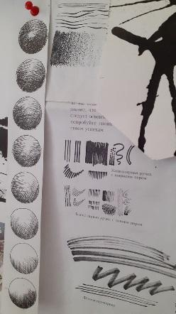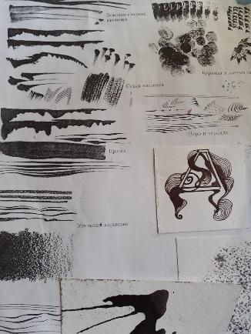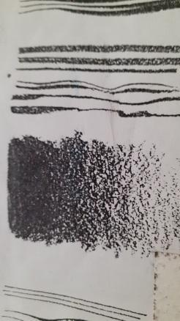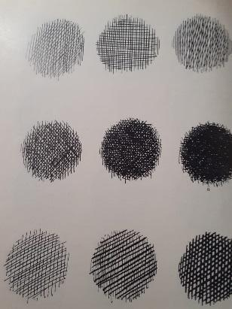

1. **Прием построения сплошного узора в форме**

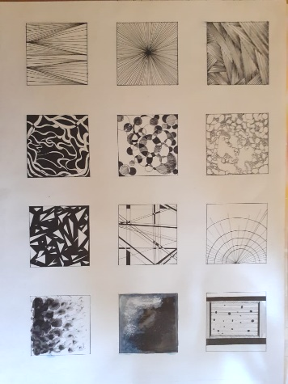

1. **Печатная композиция**: дорисовка гелевой ручкой 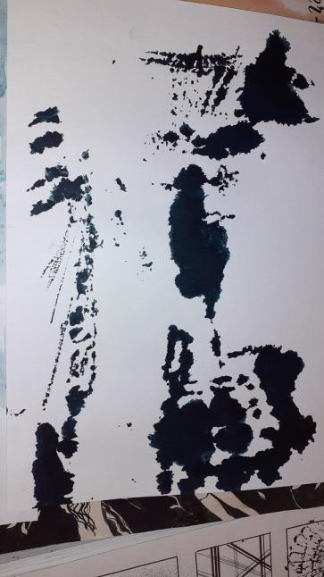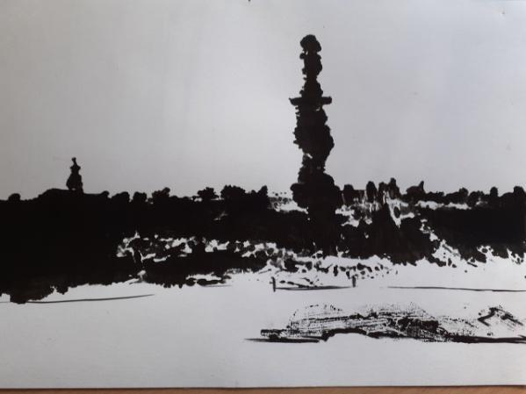

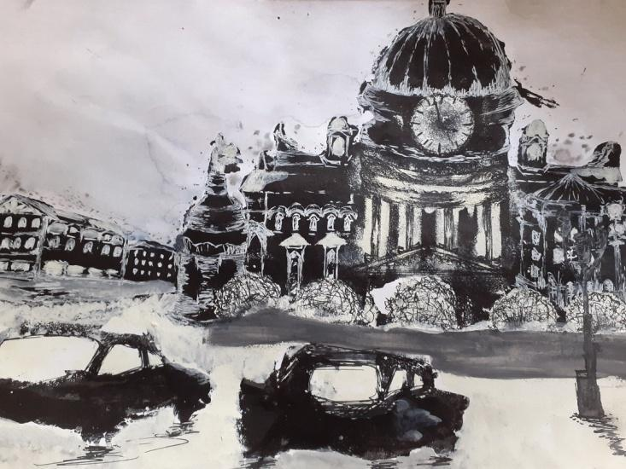

1. **Кляксография**

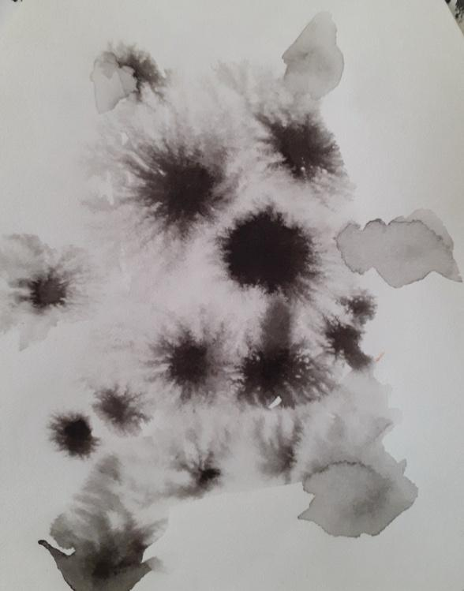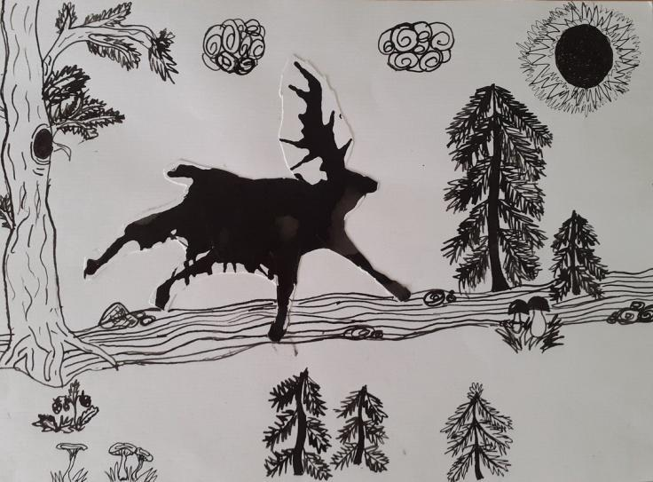

Прикосновение туши по сырой бумаге

Поиск образа, распределение пятна в композиции.

1. **Разработка пятна**

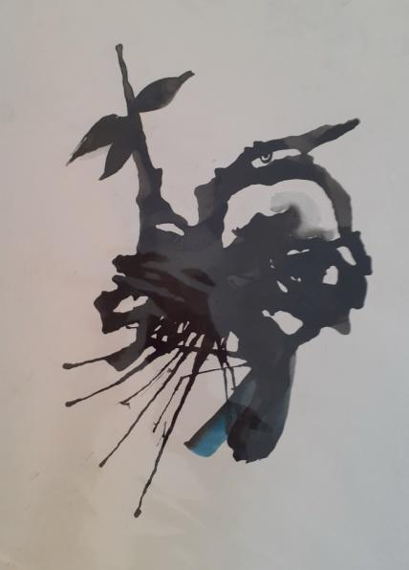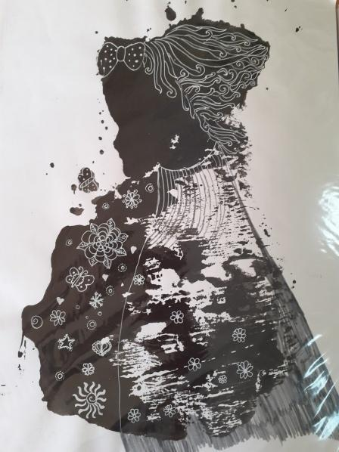

Поиск образа из пятна

1. **Скоростные техники работы на ткани:**

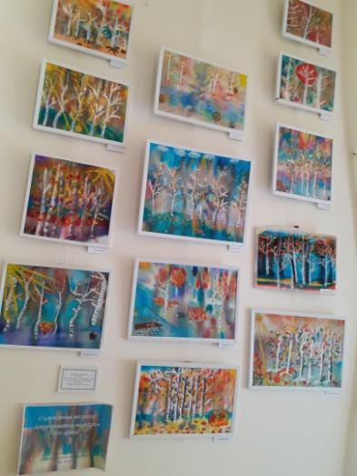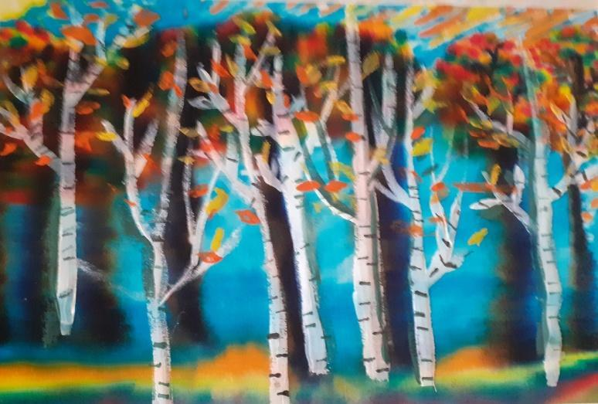

4 D - иллюзия. 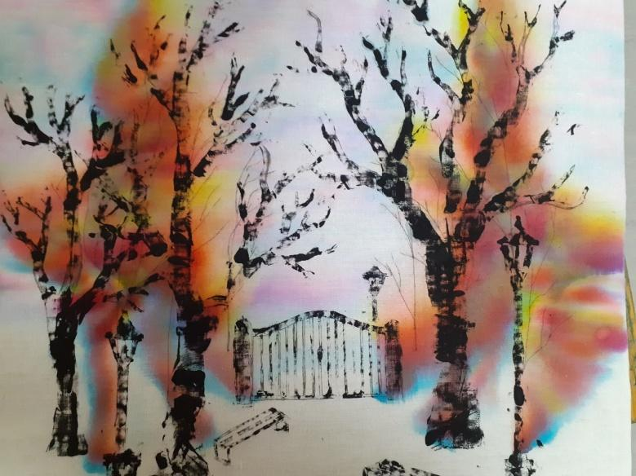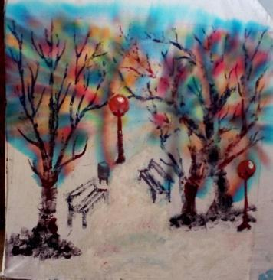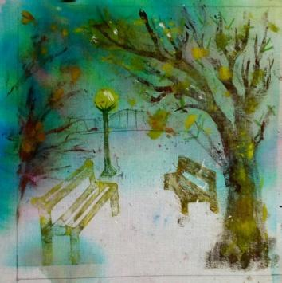 Печать

1. **Техника работы фломастером и водой. Растяжка цвета.**

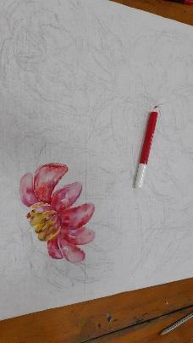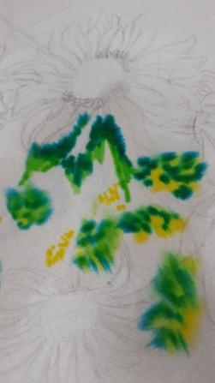

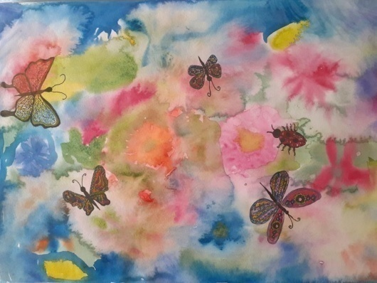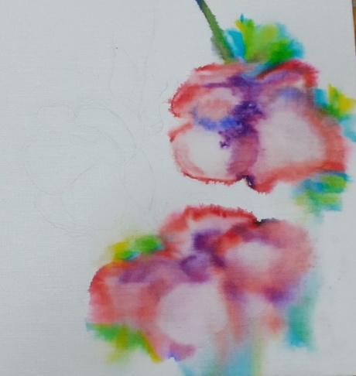

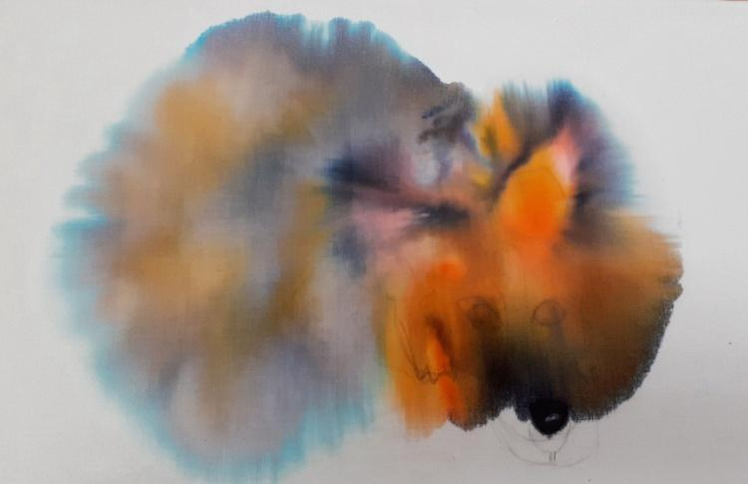

1. **Скоростная техника. Доработка пятна.**

**Фломастер, вода, контуры**

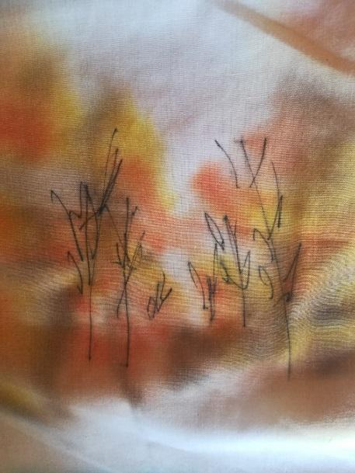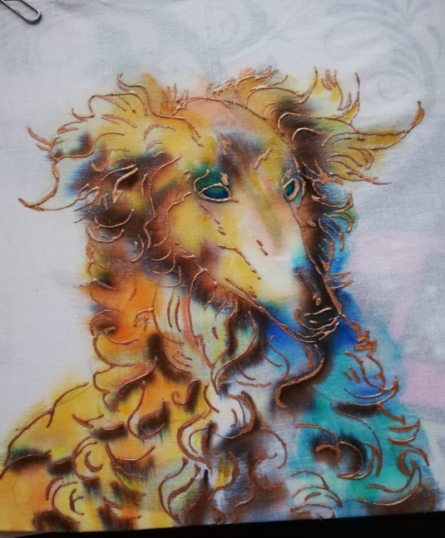

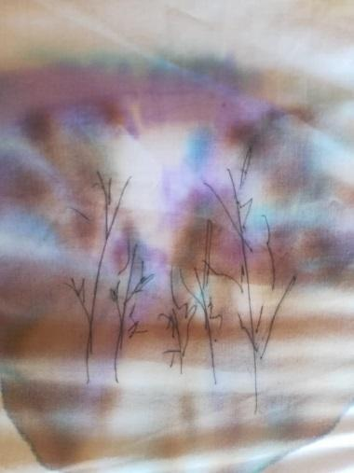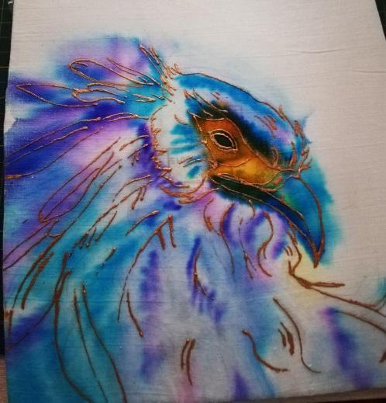

1. **Психологическая графика.**

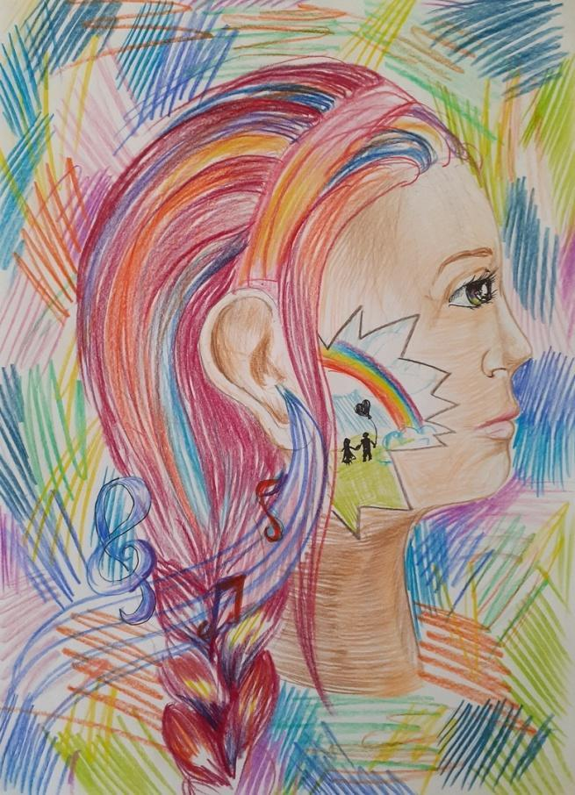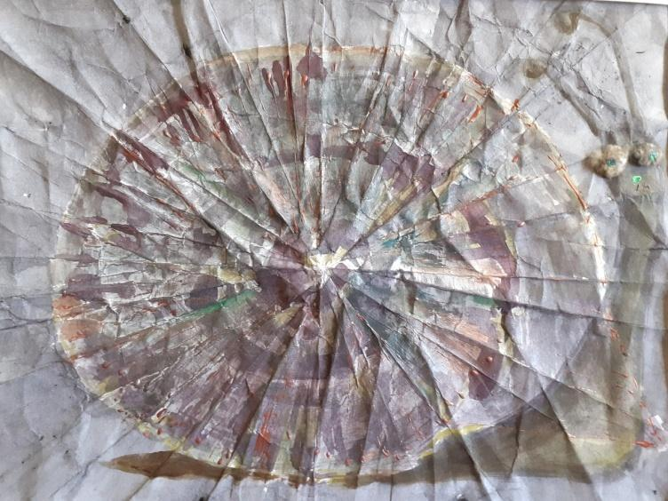

Работа со звуком. Проникновение звука. Улитка – символ ушной раковины

1. **Графика на мятой бумаге.**

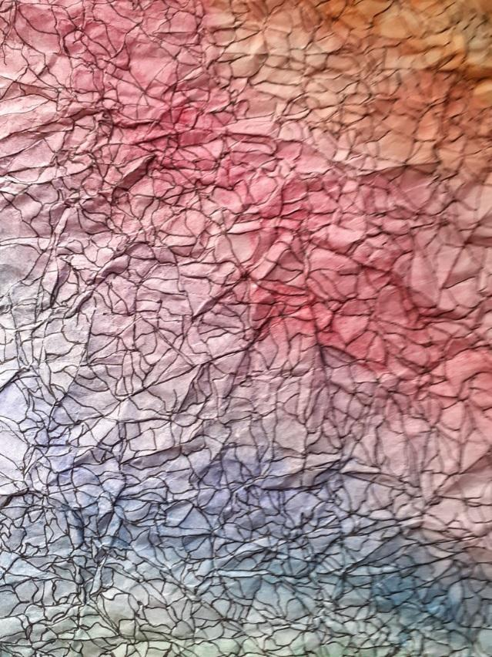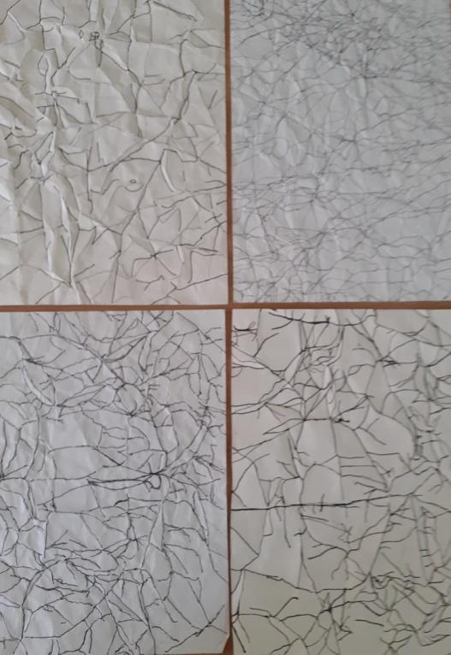

«Пессимист – оптимист» - выпуклость и вогнутость бумаги

1. **Заданное направление штриха.**

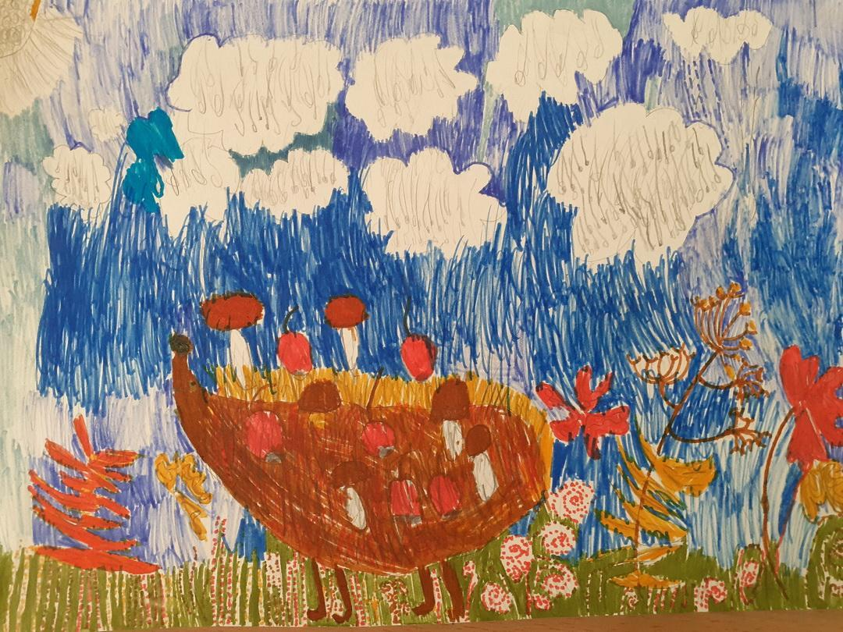

Работа фломастером

1. **Шрифт плакатными перьями и орнаментальная полоса**

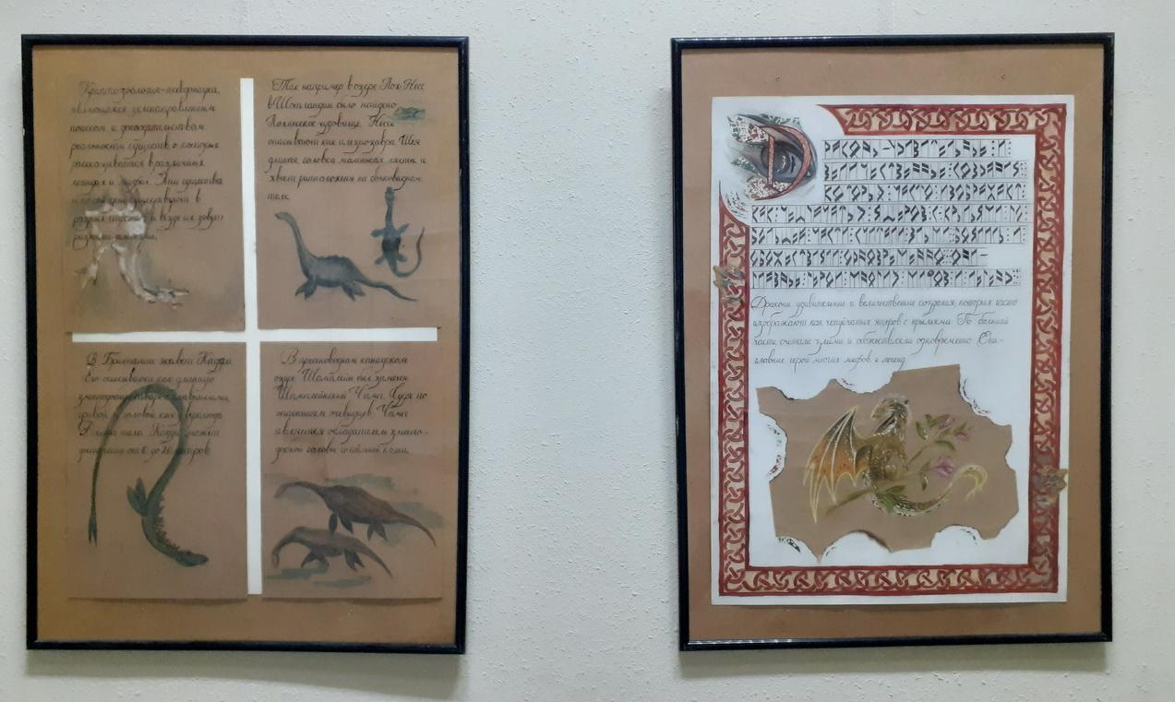\ 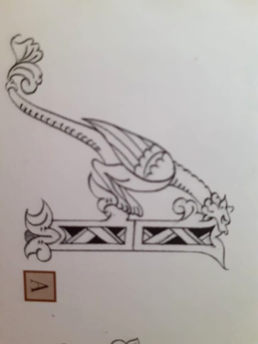

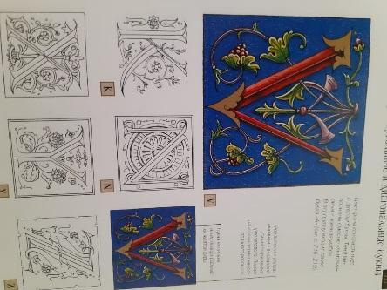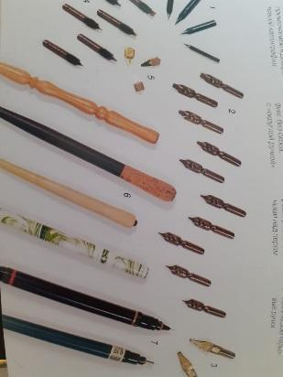

1. **Оверлеппинг (прием шахматной доски)**

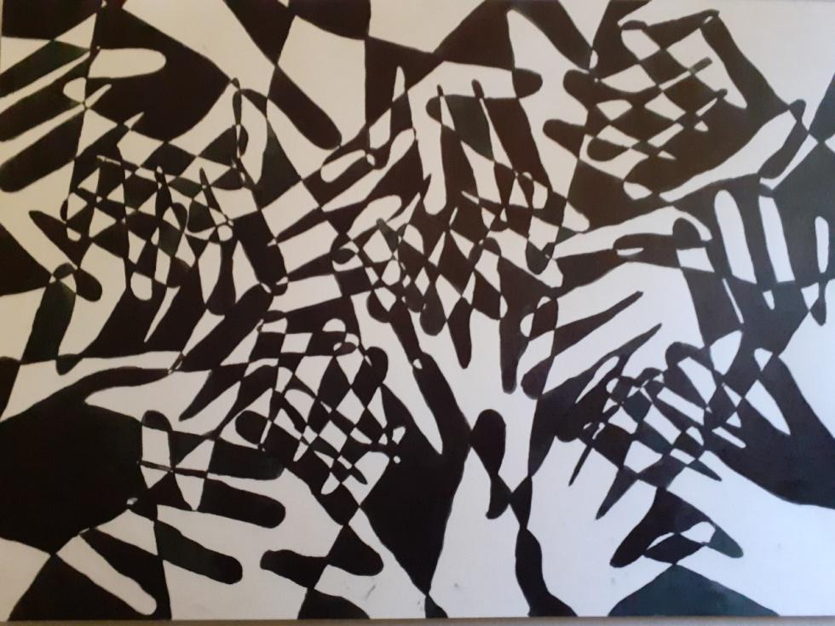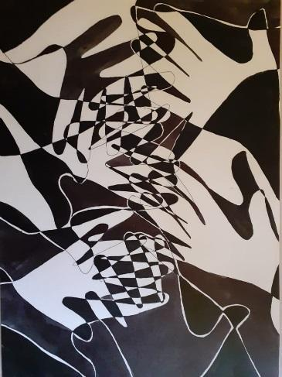

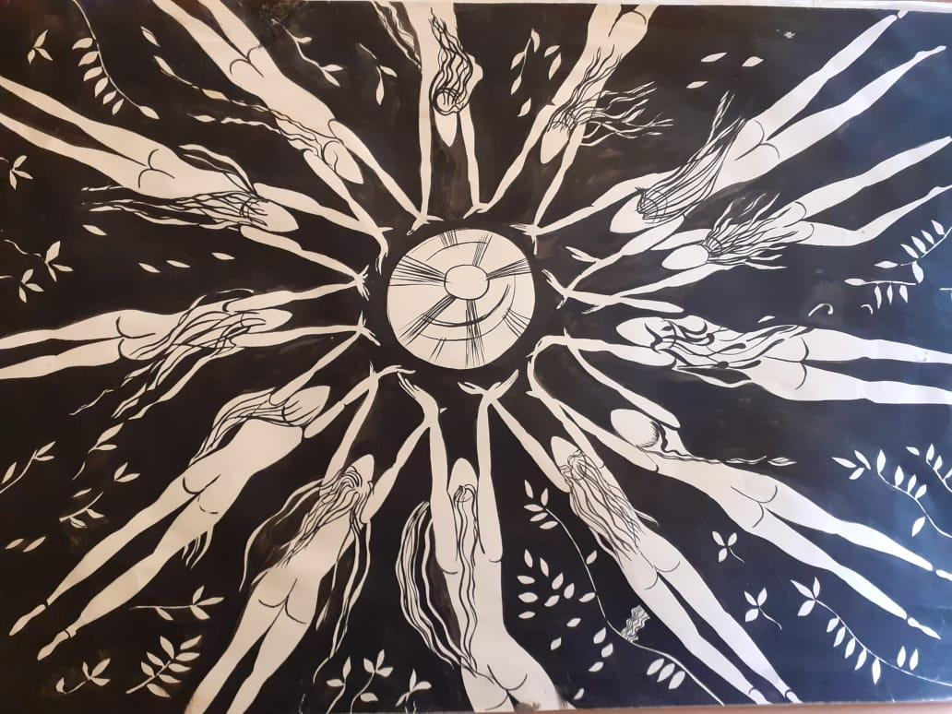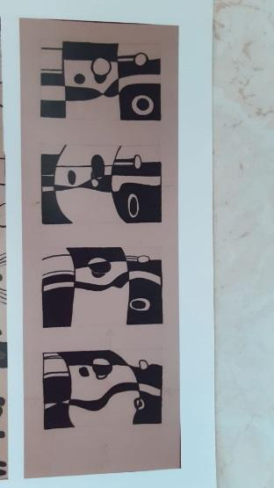

1. **Портрет.**

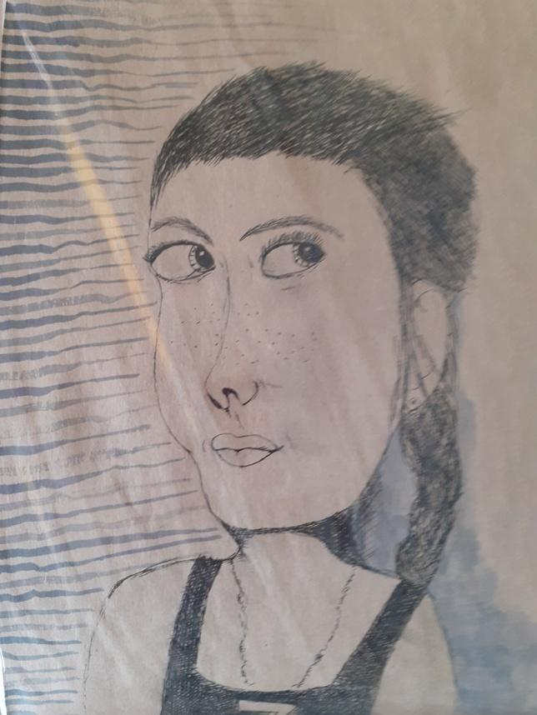

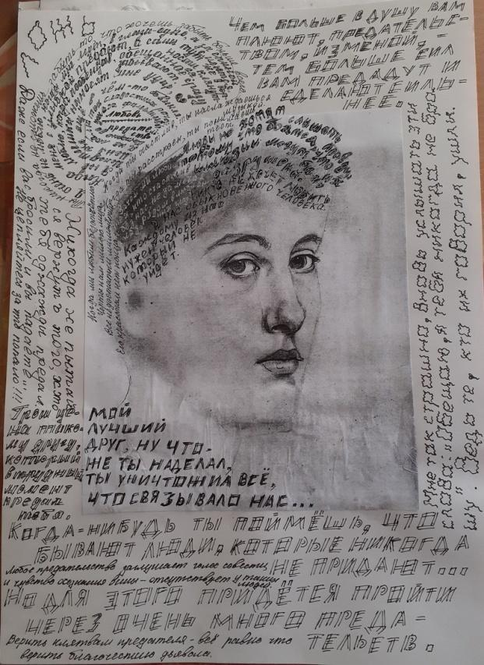

1. **Разбор ситуации – события. Работа с текстом.**
2. **Прием работы с пятном**

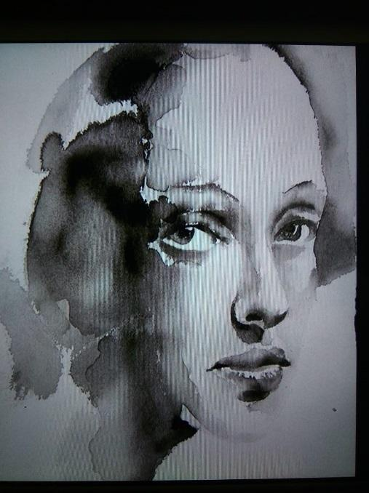

**15.Метод художественного вырезания.**

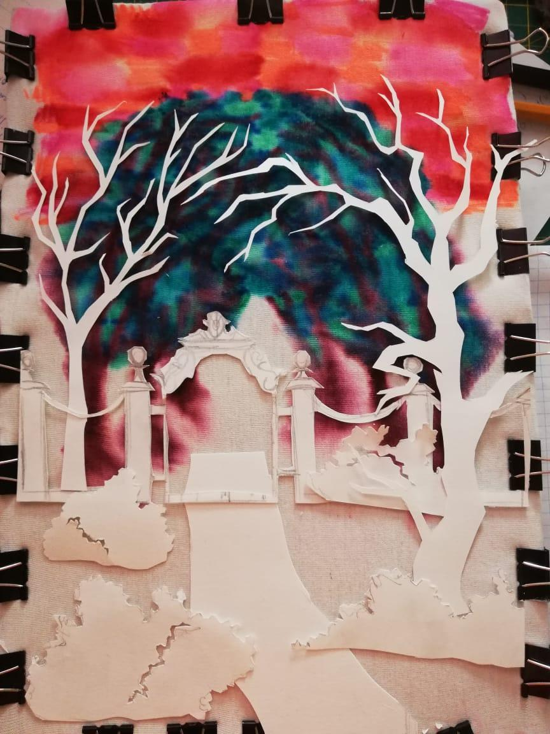

**16.Монотипия**

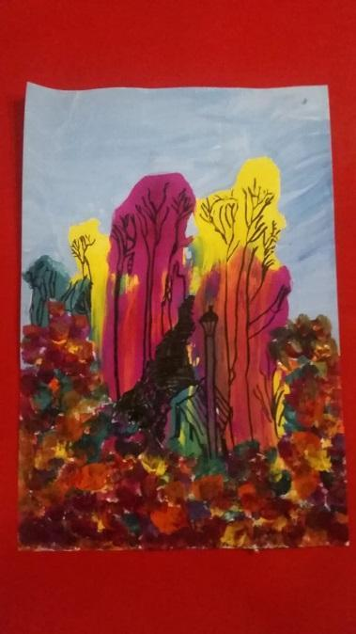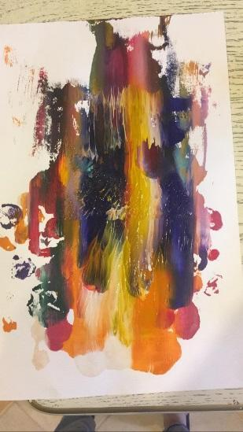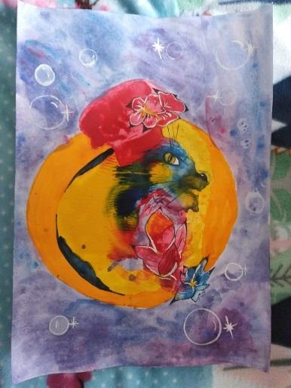

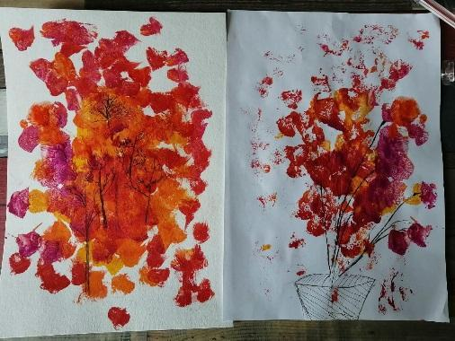

**17.Архитектура. Линейная композиция, карандаш. Граттаж.**

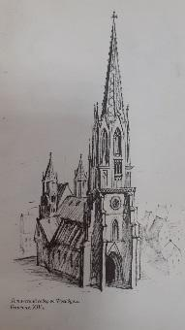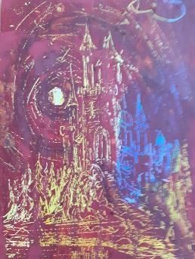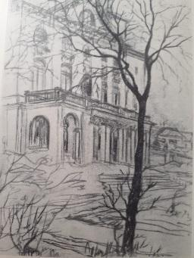

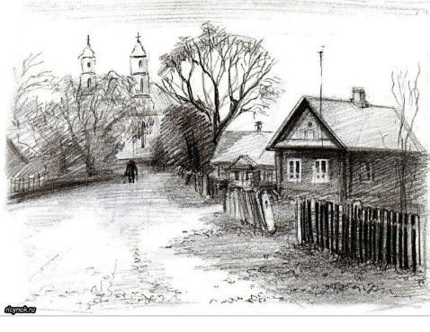

**18. Прием работы точкой «Пуантель»**

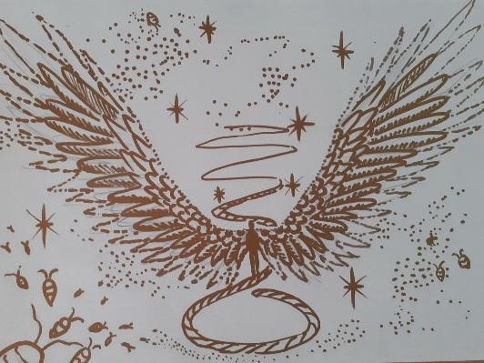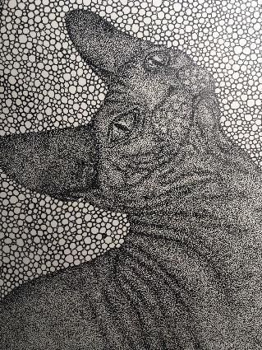

**19. Графический прием «расположение текста в форме»**

